I 中国铁矿石价格指数（CIOPI）

中国钢铁工业协会 2017年6月20日印发

一、进口铁矿石价格（OPI）
6月20日，直接进口铁矿石62%品位干基粉矿到岸价格为55.63美元/吨（即0.8973美元/吨度），环比每吨下降0.03美元，降幅为0.05%；当月平均价格为55.45美元/吨。
6月20日，现货贸易进口铁矿石62%品位干基粉矿人民币含税价格为469.69元/吨，环比每吨上升0.88元，升幅为0.19%，当月平均价格为468.17元/吨。
6月20日，直接进口铁矿石58%品位干基粉矿到岸价格为45.84美元/吨（即0.7903美元/吨度），环比每吨上升0.01美元，升幅为0.02%；当月平均价格为45.95美元/吨。
6月20日，现货贸易进口铁矿石58%品位干基粉矿人民币含税价格为371.85元/吨，环比每吨上升1.21元，升幅为0.33%，当月平均价格为372.11元/吨。
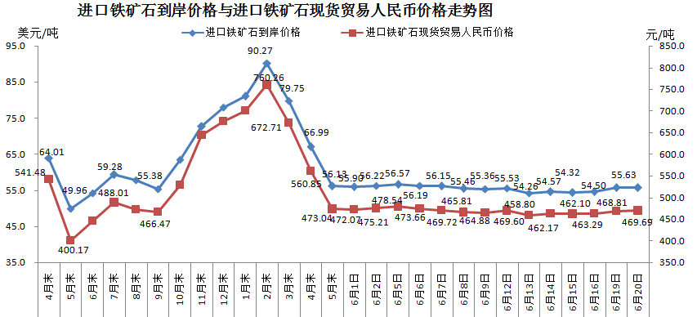
二、国产铁矿石价格
6月20日，国产铁矿石62%品位干基铁精矿含税价格为527.11元/吨，环比持平；比进口铁矿石高57.42元/吨，升幅为12.23%；当月平均价格为538.51元/吨，比进口铁矿石高70.34元/吨，升幅为15.02%。
6月20日，国产铁矿石65%品位干基铁精矿含税价格为587.20元/吨，环比持平；当月平均价格为599.99元/吨。
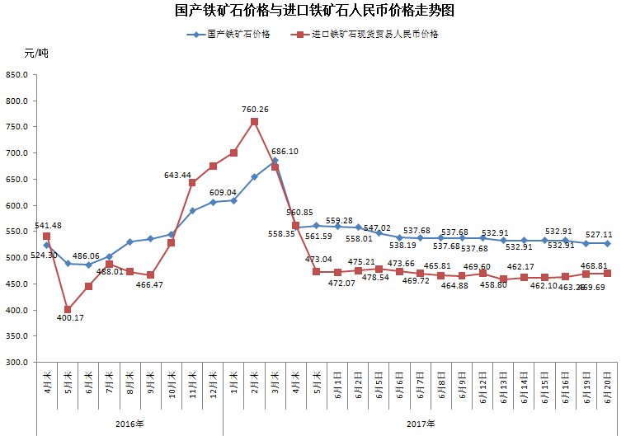
三、中国铁矿石价格指数（CIOPI）
6月20日，中国铁矿石价格指数（CIOPI）205.81点，环比下降0.10点，降幅为0.05%。其中：国产铁矿石价格指数为204.85点，环比持平；进口铁矿石价格指数为205.96点，环比下降0.11点，降幅为0.05%。
